Ηλεκτρονικές Υπηρεσίες Υγείας της ΗΔΙΚΑ ΑΕ
προς τον ιατρό

Οδηγός για καταχώρηση αίτησης/βεβαίωσης για εμβολιασμό
(Ιατροί)

- Συνδέεστε στον διαδικτυακό τόπο (portal) της ηλεκτρονικής συνταγογράφησης (https://www.e-prescription.gr/) με τα προσωπικά στοιχεία σύνδεσης και στην συνέχεια επιλέγετε τον σύνδεσμο που ακολουθεί:
https://www.e-prescription.gr/covidcert/doctors/select-hunit
- Θα οδηγηθείτε στην αρχική σελίδα της εφαρμογής έκδοσης αίτησης/βεβαίωσης για εμβολιασμό, όπου πρέπει να επιλέξετε τη μονάδα υγείας στην οποία βρίσκεστε. (Εικόνα 1)
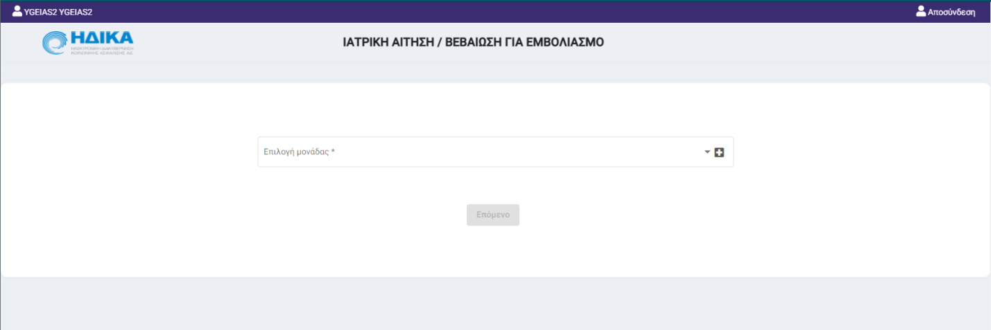
Εικόνα 1

- Στη συνέχεια θα οδηγηθείτε στην κεντρική σελίδα της εφαρμογής καταχώρησης αίτησης/βεβαίωσης για εμβολιασμό (Εικόνα 2), όπου στην οθόνη αυτή θα πρέπει να επιλέξετε τον ασθενή. Η αναζήτηση μπορεί να γίνει βάσει ΑΜΚΑ ή ΠΑΑΥΠΑ ή προσωρινό ΑΜΚΑ (π-ΑΜΚΑ) με αυτόματη αναζήτηση από το σύστημα ΑΤΛΑΣ (Εικόνα 2), σε κάθε περίπτωση το κουμπί της αναζήτησης ενεργοποιείται με τη συμπλήρωση του ΑΜΚΑ/ΠΑΑΥΠΑ/Π-ΑΜΚΑ στο πεδίο.
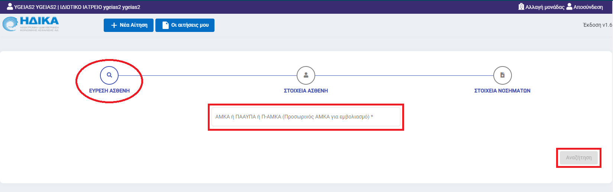
Εικόνα 2
Στο επόμενο βήμα, εμφανίζονται τα στοιχεία του ασθενή που έχουμε αναζητήσει και αφού τα ελέγξουμε και επιβεβαιώσουμε, πατάμε το κουμπί «Επόμενο» ώστε να προχωρήσουμε στο επόμενο βήμα και να γίνει η αποθήκευση των στοιχείων του ασθενή. (Εικόνα 3)
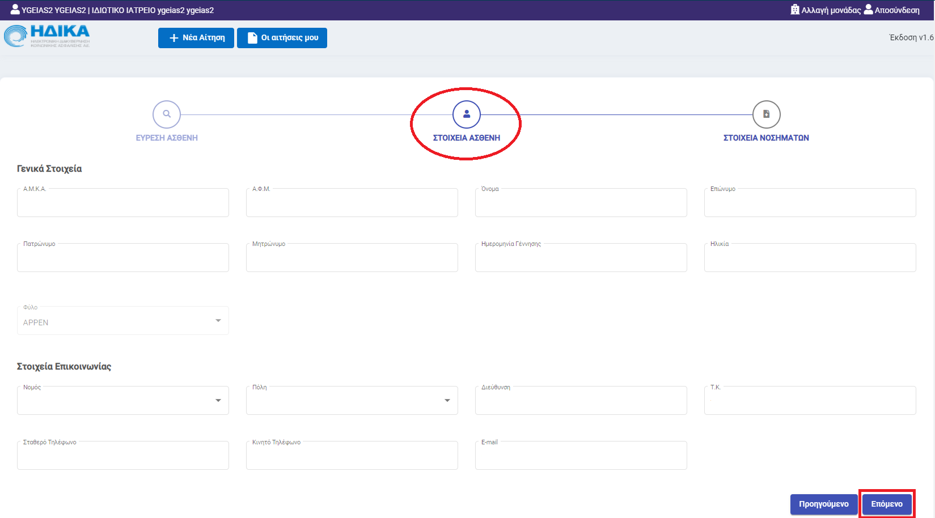
Εικόνα 3
Στην περίπτωση που ο ασθενής είναι κάτω των 16 ετών, τότε εμφανίζεται ένα επιπλέον βήμα στο οποίο θα πρέπει να καταχωρηθεί τουλάχιστον ένας φροντιστής. Η διαδικασία της επιλογής και καταχώρησης φροντιστή είναι η εξής: αρχικά εισάγουμε τον ΑΜΚΑ/ΠΑΑΥΠΑ/Π-ΑΜΚΑ και επιλέγουμε αναζήτηση, αφού έχουν ανακτηθεί τα στοιχεία του φροντιστή τότε μπορούμε να τα επιβεβαιώσουμε και στην συνέχεια πατώντας αποθήκευση να γίνει η ανάθεση φροντιστή με τα ενημερωμένα στοιχεία. (Εικόνα 4)
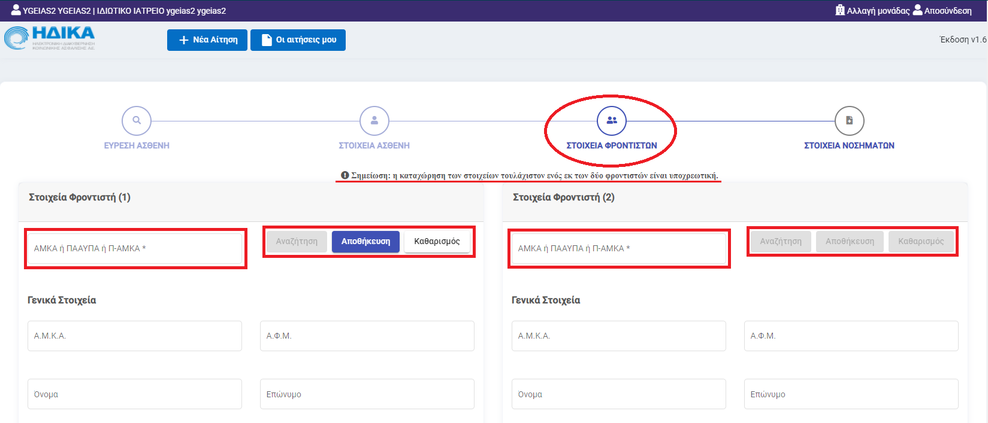
Εικόνα 4
- Στο τελευταίο βήμα «Στοιχεία Νοσημάτων» είναι η οθόνη στην οποία επιλέγεται η κατηγορία του νοσήματος και στην συνέχεια αναζητούνται και καταχωρούνται οι διαγνώσεις ICD-10 και τα φάρμακα. Αφού ολοκληρωθεί η συμπλήρωση των στοιχείων για την επιλεγμένη κατηγορία νοσήματος πατάμε το κουμπί «Προσθήκη» ώστε να προστεθεί στην αίτηση. Σε περίπτωση επιλογής λάθος κατηγορίας νοσήματος τότε επιλέγουμε το κουμπί «Καθαρισμός», ώστε να επαναφερθεί η φόρμα. (Εικόνα 5)
Θα πρέπει να σημειωθεί ότι υπάρχει η δυνατότητα επιλογής περισσότερων από μία διαγνώσεων για κάθε νόσημα υψηλού κινδύνου όπως επίσης και επιλογής περισσότερων του ενός φαρμάκων ανά νόσημα. Επιπρόσθετα, δίνεται η δυνατότητα να επιλεγεί περισσότερες από μία φορές η επιλογή ‘Άλλο Νόσημα” στα Νοσήματα, όπου κάθε φορά μπορεί να επιλεγεί διαφορετική διάγνωση ή/και φάρμακο για τις περιπτώσεις πολλαπλής νοσηρότητας. Στην συγκεκριμένη επιλογή δίνεται επιπλέον η δυνατότητα συνδυασμού με τυχόν συν-εκδηλώσεις από αντίστοιχες επιλογές οι οποίες εμφανίζονται στην οθόνη, όπως επίσης και ο χαρακτηρισμός “Σπάνιο Νόσημα” αν απαιτείται.
Τέλος, εάν επιλεγεί ο Καρκίνος ως νόσημα υψηλού κινδύνου, ενεργοποιείται η δυνατότητα επιλογής ένδειξης ότι ο ασθενής υποβάλλεται σε Ακτινοθεραπεία, ενώ αν επιλεγούν “Σοβαρά νοσήματα του αναπνευστικού” ενεργοποιείται η δυνατότητα επιλογής ένδειξης ότι ο ασθενής κάνει χρήση οξυγόνου κατ οίκον.

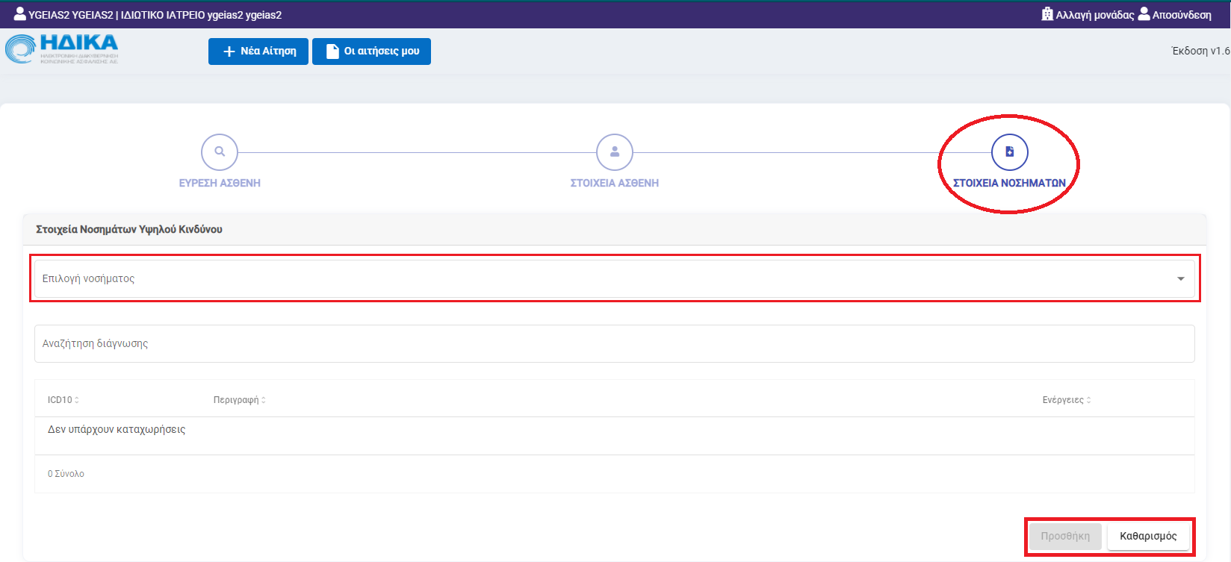
Εικόνα 5
Επίσης, στην οθόνη αυτή υπάρχει και ο πίνακας «Σύνοψη Νοσημάτων» όπου εμφανίζονται συνοπτικά τα νοσήματα που έχουν προστεθεί στην αίτηση/βεβαίωση για εμβολιασμό, και μπορούμε επιλέγοντας κάποιο από τα επιλεγμένα νοσήματα είτε να το τροποποιήσουμε είτε να το αφαιρέσουμε. (Εικόνα 6)
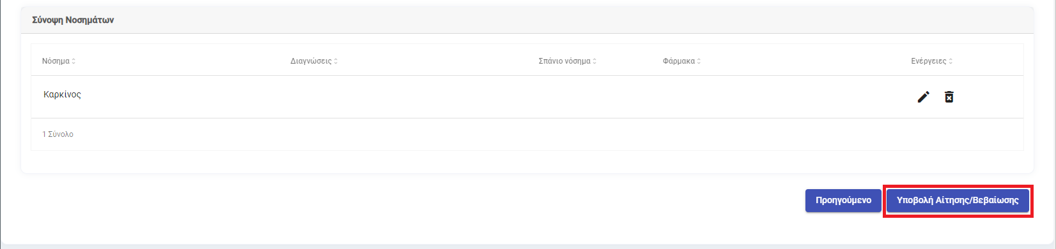
Εικόνα 6
- Στην συνέχεια, επιλέγοντας το κουμπί «Υποβολή Αίτησης/Βεβαίωσης» εμφανίζεται ένα pop-up παράθυρο επιβεβαίωσης της καταχώρησης. (Εικόνα 7)
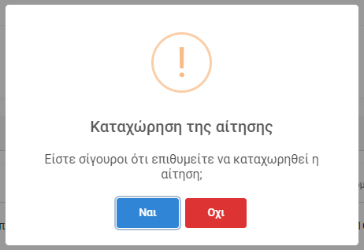
Εικόνα 7
Επιλέγοντας «Ναι», τότε εμφανίζεται ένα νέο παράθυρο με αντίστοιχο μήνυμα επιτυχημένης καταχώρησης της αίτησης/βεβαίωσης για εμβολιασμό και ο ασθενής ενημερώνεται με SMS ή/και e-mail σύμφωνα με τα στοιχεία που είχε επιβεβαιώσει ο γιατρός στο δεύτερο βήμα. (Εικόνα 8).
Προσοχή: Με την επιλογή Ναι η διαδικασία ολοκληρώνεται και δεν μπορείτε να τροποποιήσετε τα στοιχεία της αίτησης.
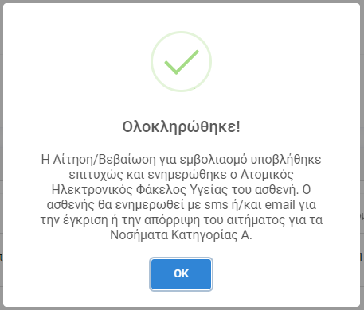
Εικόνα 8
- Αφού πατήσουμε «ΟΚ», τότε ανακατευθυνόμαστε στην οθόνη με τις αιτήσεις/βεβαιώσεις για εμβολιασμό που έχουμε καταχωρήσει ως γιατρός στην συγκεκριμένη μονάδα. (Εικόνα 9)
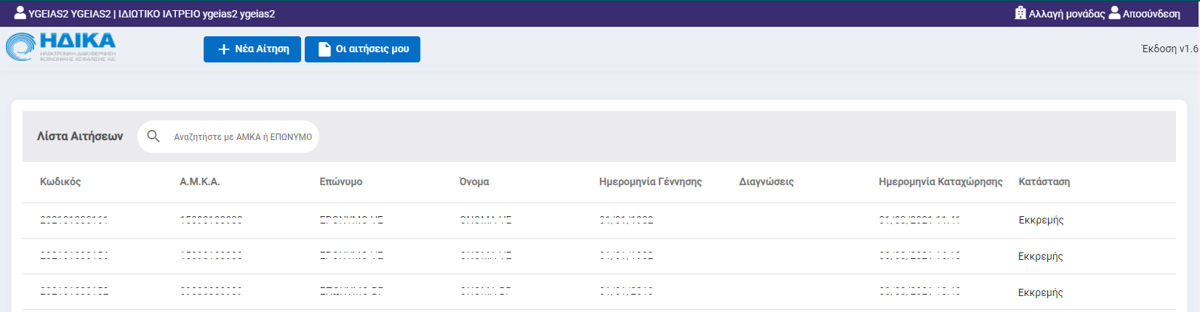
Εικόνα 9

